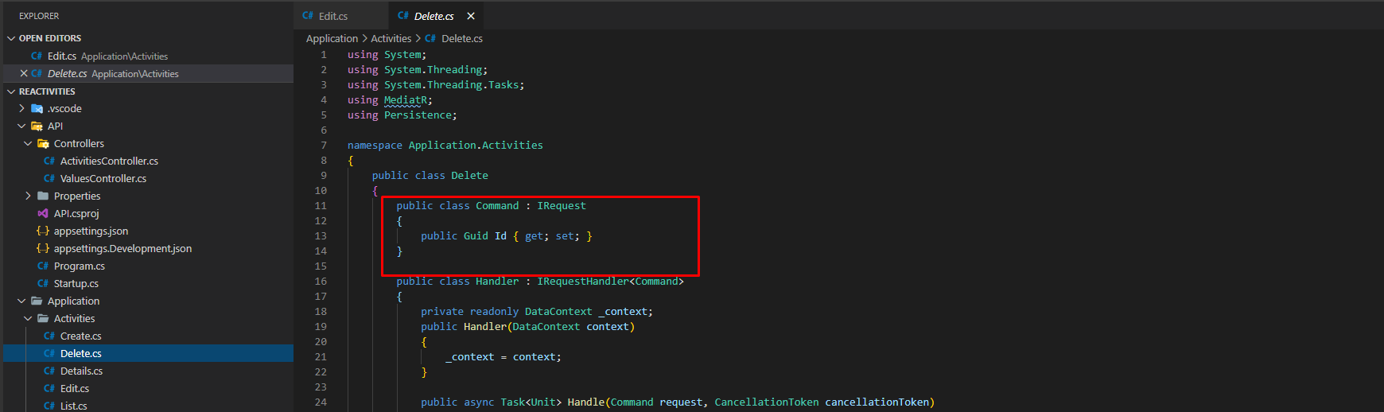

Tương tự tạo với delete thì delete là command

Và để xóa thì cần trường id để xác định record bị xóa

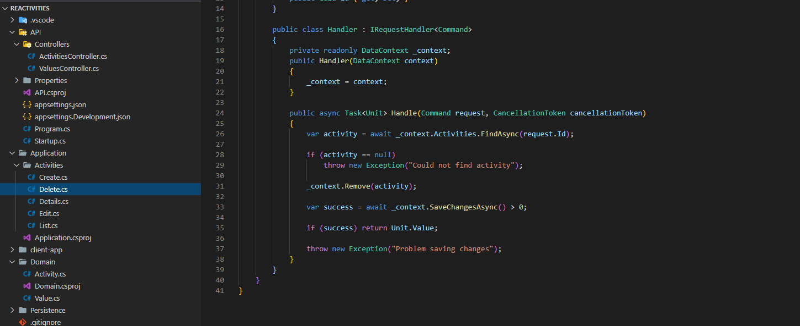

Inject context vào

Hàm handle lấy giá trị của activity ra theo id

Nếu lấy ra giá trị null nghĩa là không có activity ứng với db hoặc connection có vấn để thì throw lỗi

Dùng hàm remove remove activity vừa lấy ra khỏi context

Gọi hàm saveasync

Thành công thì trả về unit.value

Không thành công thì throw lỗi

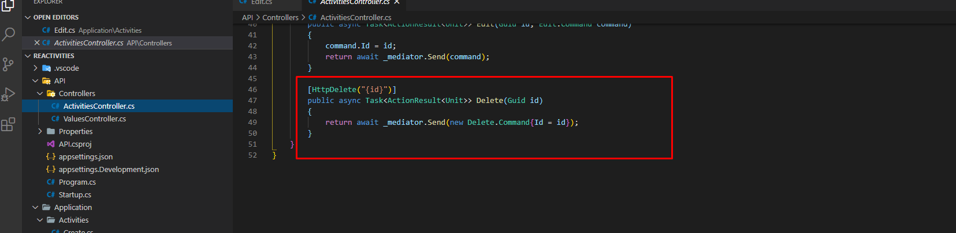

Trên controller chỉ truyền vào id

Dùng mediatr send lên command với id vừa truyền vào

Hàm handler xử lỹ trả về unit.value cho controler

Controler nhận được unit.value từ mediaTr và trả về cho client